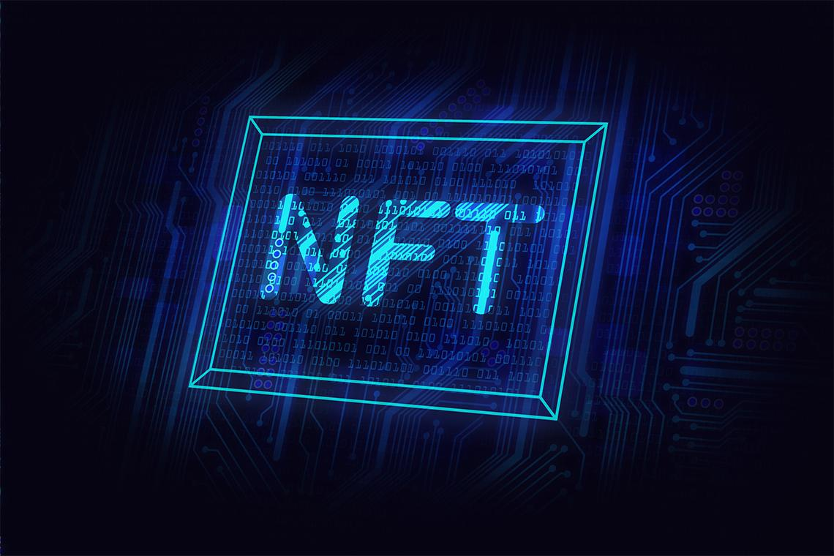

Инструкция по NFT для новичков: что это и как заработать на токенах сегодня в 2022
NFT все сильнее набирает популярность, становясь одной из самых обсуждаемых тем криптомира. Данный способ заработка стал трендом 2021 года, чем привлек внимание трейдеров и инвесторов. Тем не менее, многим пока неизвестно, о чем идет речь и как на этом получить прибыль.
К примеру, наш герой Алексей знает лишь то, что это токены, подтверждающие право собственности. А вот его старшая дочь играет в онлайн-игру CryptoKitties, где котики продаются в форме NFT. Она с восторгом рассказывает, что у каждого из них имеются уникальный номер и даже личные признаки: фасоны одежды, цвет глаз и многое другое.
«Это все новомодные развлечения для молодежи» – думает Алексей. Однако нельзя отрицать тот факт, что количество цифровых доменов, треков и твитов растет каждый день. Продажи в данном секторе увеличились в 400 раз за последний год и продолжают расти. О каких деньгах идет речь? Сумма реального денежного оборота на рынке превысила отметку 13 миллиардов долларов.
Алексей готов идти в ногу со временем, а вы? Разберемся вместе с ним, что представляет собой NFT и чем токены так привлекают пользователей.

Что такое NFT простыми словами
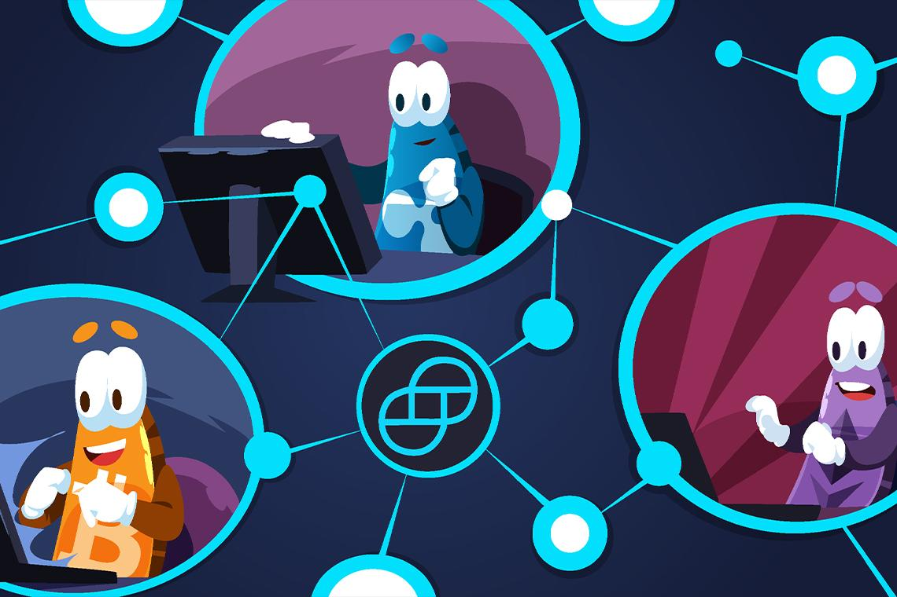
Аббревиатура Non Fungible Tokens обозначает «невзаимозаменяемые токены». Их можно представить в виде системных данных, перемещающихся по блокчейну от одного адреса к другому. Они уникальны для своего токена и не могут дублироваться. NFT позволяют покупать неосязаемые виртуальные объекты в пределах площадки, где размещен токен.
NFT были введены в использование относительно недавно, в 2017 году. Технология опиралась на смарт-контракты Ethereum. Через эту платформу все еще продается около 90% невзаимозаменяемых токенов. Они также создаются на Cardano, Solana или Tezos.
Грубо говоря, NFT – это уникальная цифровая метка, содержащая пароль или веб-адрес. Она закрепляет за активом его принадлежность владельцу. Токены нельзя называть видом криптовалюты. Вы можете купить или продать сумму, меньшую одного биткоина, но нельзя отправить половинку NFT. Это как билет на концерт, принадлежащий всего одному человеку. Данный актив выпущен на базе криптовалюты и реализован благодаря технологии блокчейна.
Напомним, что блокчейн – это база данных, находящаяся в миллионах компьютеров. Все подключенные устройства одновременно хранят и получают информацию. Если вы впервые об этом слышите, подробнее ознакомьтесь с информацией, что такое блокчейн и как он устроен.

Что можно представить в виде NFT?
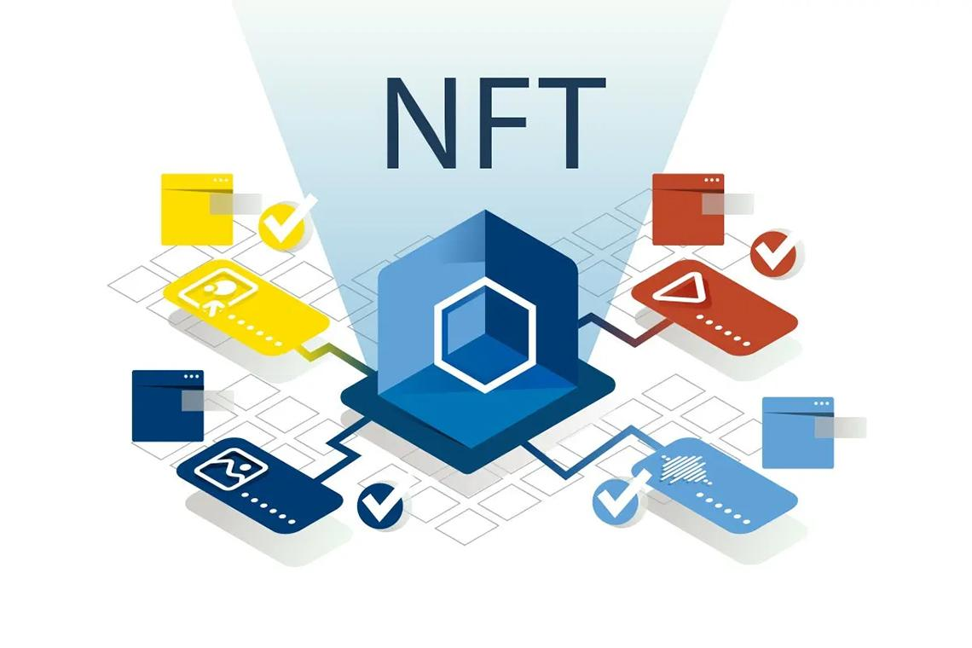
Цифровой файл представляет собой любой зарегистрированный контент. Это могут быть песни, фотографии, тексты, 3D-модели, мемы и даже произведения искусства. У геймеров возникнет ассоциация с предметами, которые можно приобрести в компьютерной игре. Помните, что дочь Алексея покупает котиков? CryptoKitties является одной из первых игр на блокчейне, заинтересовавшая пользователей.
Данную технологию впоследствии освоили многие игры. Одним из наиболее известных случаев является приобретение пользователем Dota 2 розового пса за 38 тысяч долларов. Редкая собака была создана, чтобы приносить в игре различные предметы. В другой популярной игре – Diablo 3 некий WishboneTheDog заработал 10 тысяч долларов, продавая оружие и украшения.
Отдельно стоит упомянуть и коллекционеров-ценителей. Они платят большие суммы за цифровые объекты, которые становятся их собственностью. В сфере искусства еще больше ярких примеров использования, так как в мире культурных ценностей это приносит престиж и известность.
«В NFT можно представить практически все: доли в международных стартапах, право обладания реальными объектами и даже шедевры мирового искусства.»
Владислав Утушкин, основатель TOTHEMOON
Перейдем к фактам! В 2011 году был продан файл из 5000 картин графического дизайнера Beeple за 69 миллионов в валюте Ethereum. Он представлял все шедевры художника за 13 лет. Этот случай стал самой крупной сделкой за многолетнюю историю площадки. Картина Бэнкси была выставлена на аукцион за 100 тысяч долларов, а затем сожжена. Это лишь увеличило спрос, ведь она стала существовать только в виртуальном мире.
Россия тоже не отстала от нововведений. Наш соотечественник Покрас Лампас оцифровал свою картину, спроецировав ее на северокавказскую гидроэлектростанцию. Фото проекции было выставлено на продажу, и его моментально купили за 29 тысяч долларов.
Другие сферы не менее активно принимают участие в модном веянии. Вокалист Linkin Park токенизировал свои треки и продал их за 30 тысяч долларов, а компания Nike открыла сервис CryptoKicks, где можно проверить подлинность своей обуви.

На что похожи NFT-токены?
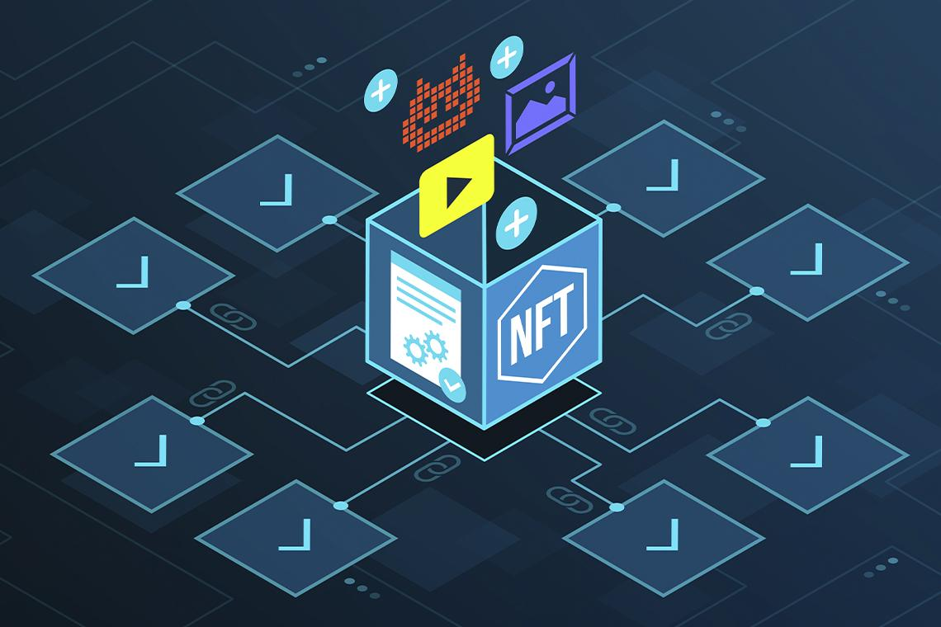
Для упрощения можно сравнить токены и реестр записей. К примеру, если бы Алексей купил квартиру или иную недвижимость в РФ, об этом появилась бы запись в едином государственном реестре недвижимости. Отметка о регистрации подтверждала бы исключительное право Алексея на квартиру. Также в записи содержались бы подпись владельца, номер регистрации и иные личные данные.
Токены похожи на систему реестров, ведь в них закодирован не только файл, но и набор прав, которыми пользуется покупатель. К примеру, демонстрирует изображения или проигрывает видео. Данные о номере кошелька владельца также содержатся в системе.
Кажется, Алексей не очень силен в системах реестров, поэтому объясним еще проще. Представьте, что невзаимозаменяемые токены – это картина Айвазовского в Третьяковской галерее. Ее можно сфотографировать или срисовать, найти в интернете или заказать у знакомого художника. Однако многомиллионный оригинал все так же останется в галерее и никуда оттуда не исчезнет.

Принцип работы технологии NFT
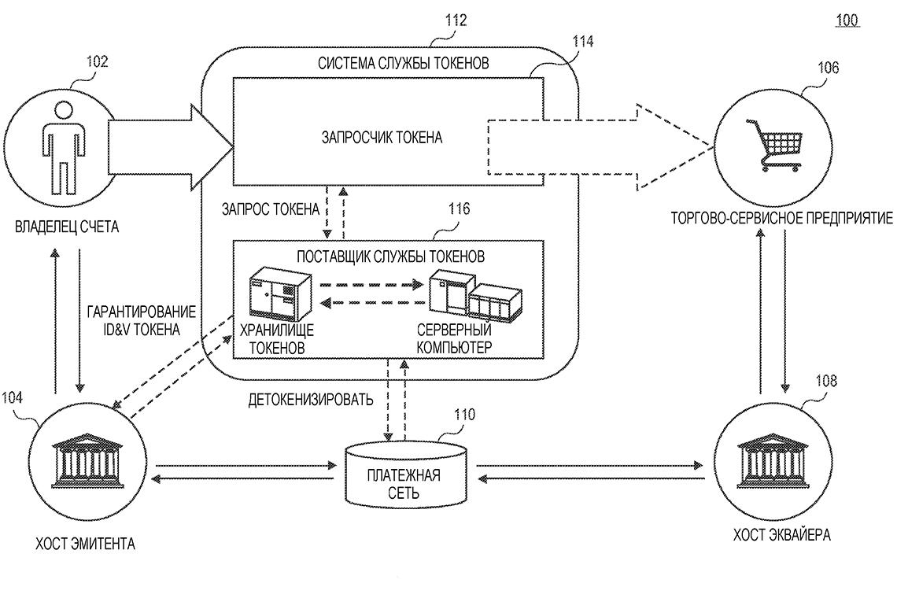
Токены хранятся безграничное количество времени в открытой системе блокчейна. В ней пользователь может в любой момент получить достоверную информацию о товаре или операциях с ним. Участники блокчейна вправе узнать, кто создал виртуальный объект, а кто им владеет.
Для размещения токенов создано множество площадок, которые могут специализироваться как на одной области, так и на нескольких. После создания собственного цифрового файла они взимают с владельца комиссию при появлении токена или его продаже. Если другое лицо желает купить NFT, он уведомляет об этом собственника. Новый хозяин получает сертификат с уникальными данными после перечисления средств.
Цифровой актив можно сохранить на телефоне или компьютере, а сами токены останутся в бессрочном хранилище. Виртуальный объект не исчезает из доступа в интернете: его все так же можно посмотреть и скачать. Однако сертификат, подтверждающий право владения, остается у покупателя.
Что значит «невзаимозаменяемый»?
Представим, что у Алексея есть пять долларовых купюр, а у его друга – та же сумма одной купюрой. Если они поменяются, ничего не изменится. Деньги имеют одинаковую ценность, хотя обладают разными серийными номерами. У каждого так и останется 5 долларов в кармане. В отличие от денег, виртуальные объекты уникальны, поэтому невозможно найти несколько одинаковых токенов или заменить один другим.
Это свойство реализуется благодаря смарт-контрактам и объясняет понятие «невзаимозаменяемость». Данная особенность отлично помогает предотвратить копирование и доказать редкость предмета.
Уникальность токенов обеспечивается связью реального объекта и вашего идентификатора в блокчейне. Пользователь имеет ключ к активу, проходящему через его аккаунт. Это своеобразная электронная подпись, благодаря которой и возможно отследить историю перемещения токена.

Что содержит токен?
NFT обладает небольшим объемом, поэтому в блокчейне слишком затратно хранить даже jpg размером 64x64. Во многих токенах содержится лишь несколько байтов информации с серийным номером или URL.
NFT-токен имеет определенные сведения:
- об объекте;
- о правообладателе;
- об операции покупки или продажи токена;
- об обязанностях пользователя.
Кроме этих данных, цифровой актив содержит параметры, определяющие права владельца сертификата. Resellable означает возможность перепродажи, а copyright_transfer – передачу прав на владение токеном. Обратите внимание, что если последний имеет статус false, то вы получаете только отметку о себе в истории блокчейна. В этом случае не получится ни скопировать, ни использовать привязанный файл.

Чем регулируется NFT?
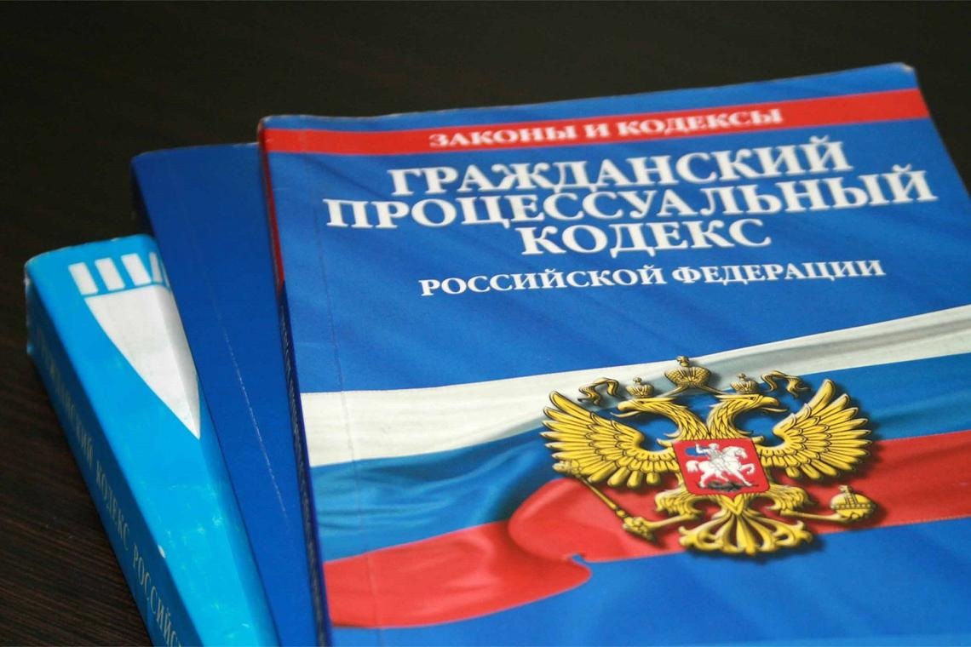
На данный момент законодательством РФ не определен юридический статус NFT-токенов. Они не попадают под действие ФЗ N 259 «О цифровых финансовых активах и цифровой валюте», так как не являются средством платежа. Документ устанавливает только выпуск и обмен криптовалюты.
Регулирование полностью происходит в «серой зоне». Законодательством могут быть закреплены исключительно договорные отношения, регламентирующиеся Гражданским кодексом РФ. Токены же передаются посредством блокчейна и подлежат только контролю площадки. Операции с ними являются сделками без письменного оформления договора. В случае судебных разбирательств вы можете оперировать только распечатками из блокчейна.
За границей тоже нет четкого регулирования токенов. Но в США рынок NFT уже начинает рассматриваться Комиссией по ценным бумагам и биржам для отслеживания нарушений законодательства о ценных бумагах.

Зачем нужны NFT-токены?
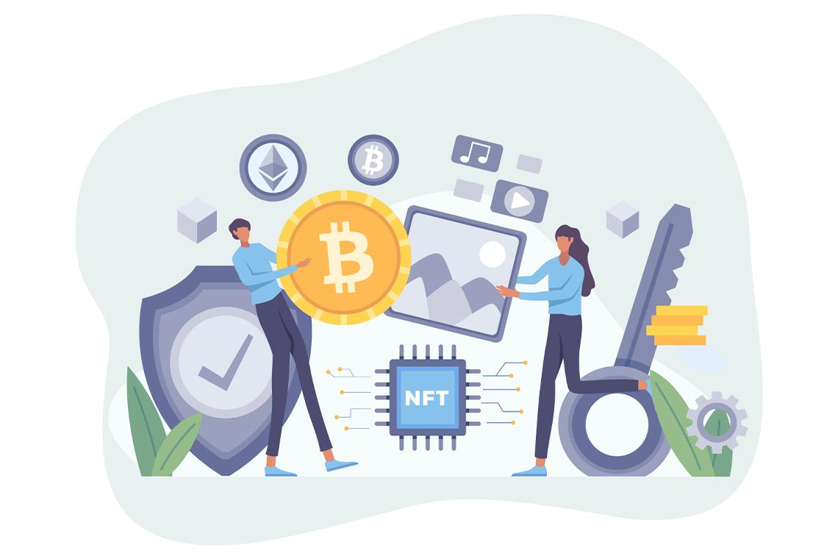
Алексей задается вопросом: «Какой смысл в покупке токенов с изображением, которое можно скопировать из интернета на свой компьютер?». Скачав картинку с просторов сети, вы не станете ее правообладателем. Файл теряет свою ценность, если он не составляет часть блокчейна. Кроме того, физические объекты часто безвозвратно уничтожаются. Например, деревянная инсталляция с большой вероятностью испортится при пожаре в музее. Здесь же дела обстоят иначе – цифровые файлы «бессмертны», ведь их нельзя ни потерять, ни сломать.
Ценность виртуального файла
Основная причина создания невзаимозаменяемых токенов в том, чтобы цифровая собственность обрела смысл. Это стало возможно в связи с использованием надежной системы хранения. Также теперь легче отличить оригиналы от копий, так как они имеют разный код, зашифрованный в токене.
NFT является простым способом перевести ценные объекты из реального мира в виртуальный. Неповторимость токенов дает гарантии уникальности хранимого файла и вашего права на него. Более того, блокчейн бережно сохранит всю информацию об объекте.
Децентрализация
Благодаря токенам можно устранить посредников при совершении сделки. Ее проведение вам обеспечит платформа без юристов, банков и иных лиц, диктующих свои условия. В системе блокчейн все осуществляется автоматически. Существует лишь цифровая валюта, операции с которой защищены платформой, и токены для совершения действий. Машинный код за считанные секунды выполнит нужные операции.
Токены надежнее документов. Они избавляют участников от лишней бюрократии и защищают их авторские права. Вы можете быть спокойны за свою собственность, ведь цифровые объекты нельзя заменить или украсть.
NFT также используют для подтверждения личности и достоверности документов. В блокчейне создан протокол Bridge, предоставляющий доступ к сервисам персональных данных. С его помощью можно получать и отправлять информацию. И все же наиболее значимое преимущество токенизации – возможность получения прибыли путем продажи активов.

Как создать и продать свой NFT?
Большинство пользователей работают на известном маркетплейсе OpenSea. Там есть шансы обогатиться даже у новичков. Допустим, Алексей – автор фотографии, которую наш герой хотел бы раскрутить и продать подороже. Что для этого нужно сделать? Рассмотрим алгоритм действий.

Привязка криптокошелька к OpenSea
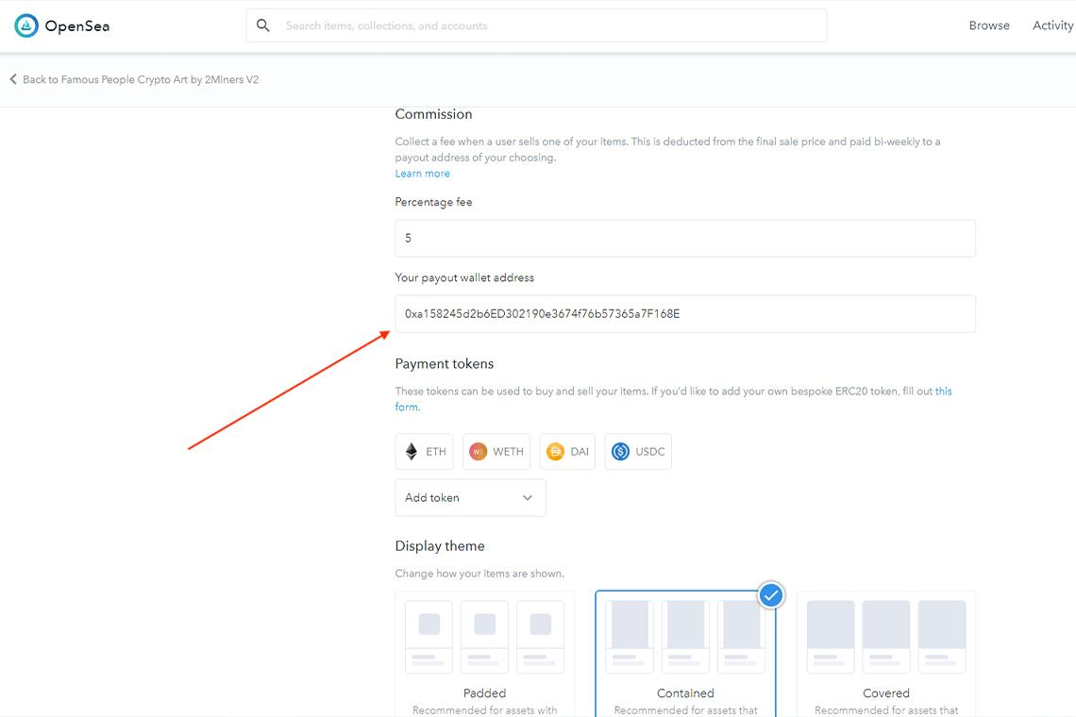
На платформе можно выбрать различные варианты кошельков, например MetaMask. Он нравится пользователям возможностью браузерного расширения в Chrome и Firefox. После установки вам необходимо по инструкции создать кошелек ETH. Помните, что нужно придумать секретную фразу, чтобы восстановить доступ при потере пароля.

Регистрация аккаунта
Вы обязательно увидите на домашней странице кнопку «Создать». Нажав ее, вы сможете быстро зарегистрироваться на платформе и присоединить MetaMask или другой кошелек к OpenSea. После этого займитесь красивым оформлением аккаунта. Доверие к вашей персоне могут также повысить оставленные ссылки на социальные сети. Алексей уже зарегистрировался и хвастается дочери, что и он теперь «в тренде».

Создание NFT
Невзаимозаменяемые токены чаще всего создают в форматах:
- SVG;
- PNG;
- GIF;
- GLTF;
- MP4.
Алексею нужно лишь загрузить файл в одном из предложенных форматов. Его размер не должен превышать 100 Мб. После этого выберите имя для своего объекта. Рекомендуем использовать короткие звучные слова, которые заинтересуют покупателей.

Оформление коллекции
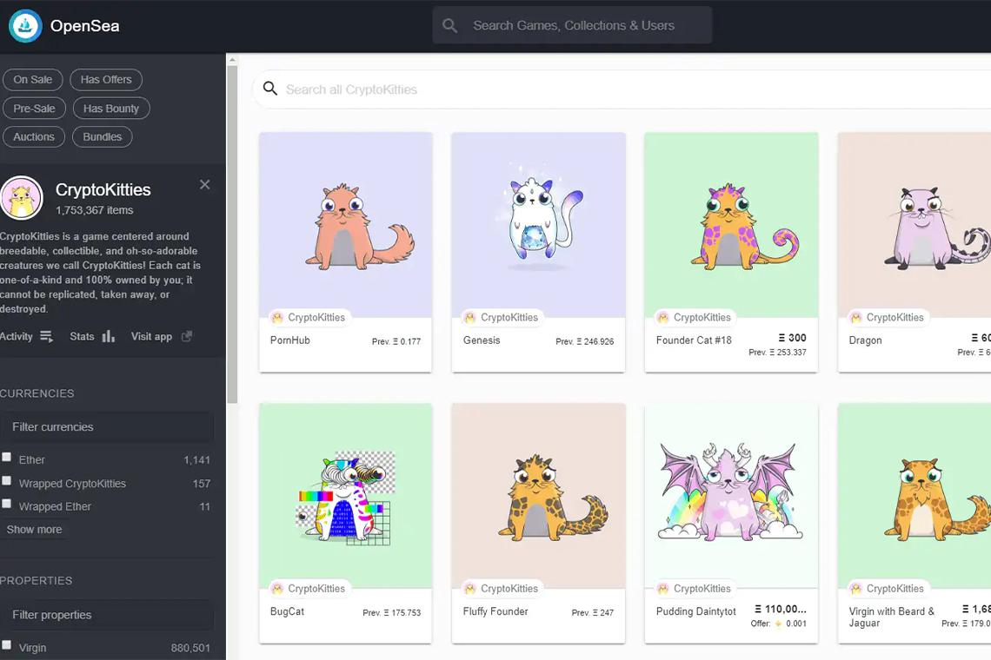
«А что значит Collection?» – интересуется Алексей. Если ваши намерения по продаже НФТ серьезны, уделите время и внимание коллекции. Для этого перейдите по ссылке, не прерывая создание токена. Придумайте интересное название, не занятое другими авторами.
Коллекция облегчит продвижение и продажу токенов. Одиночное фото Алексея вряд ли кто-то приобретет. Если же оно оформлено в необычный коллаж или тематическую подборку, его шансы увеличиваются. К примеру, герой фотографировал любимое место в парке каждый месяц 2022 года. Он может создать коллекцию «Как быстро проходит время», которая понравится любителям природы и эстетики.
Также можно собрать вместе несколько треков для музыкального объема, сделать историю из мемов или объединить игровых персонажей. Дайте волю фантазии!

Описание токена
Затем дайте активу описание. Маркетплейс не ставит ограничений по тексту, поэтому можно детально рассказать о токене. На OpenSea множество инструментов для творческих авторов. Основные качества можно заполнить в прямоугольниках с помощью Properties, в виде прогресс-баров в Levels или как график в Stats. Особенно актуально использовать окна и списки при описании игровых персонажей и их умений.
Алексей сделал небольшой рассказ о создании своих фото. Он написал, как каждую неделю по воскресеньям приходил с дочерью к пруду кормить птиц. «Всего неделю назад парк был заметен снегом, а теперь видны первые цветы и листья на деревьях. А ведь наша жизнь проходит так же стремительно, меняясь еще сильнее, чем природа вокруг!» – делится с пользователями Алексей.
Под отметкой «Блокчейн» нужно выбрать Ethereum или Polygon. Далее сделайте финальный шаг – нажмите кнопку «Создать токен».

Продажа NFT
Алексею уже открылась страница его виртуального актива. Он смело переходит к изучению параметров продажи. Если герой выбрал Polygon, то он может зафиксировать цену и подписать транзакцию. При выборе Ethereum открывается возможность устроить аукцион, указав период торгов. В настройках также есть функция резервации токена для определенного покупателя.

Топ 5 способов заработка на NFT
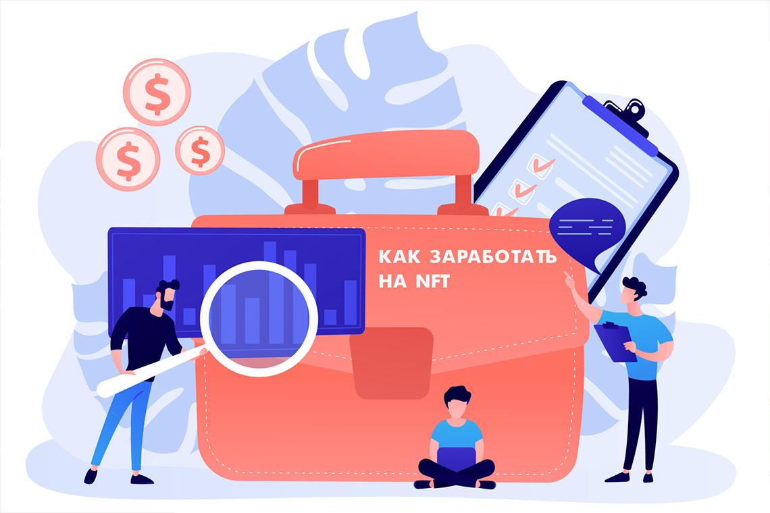
Невзаимозаменяемые токены предоставляют несколько эффективных способов заработка. Продвинутые пользователи знают, что криптосфера – это настоящий мир прибыли. Новички могут подумать: «Если у меня нет уникальных картин и песен, то мне нечего здесь делать». Однако даже если вам нечего выставить на продажу, можно получать деньги, просто работая с токенами. Эксперты рекомендуют начинать с одного варианта, а по мере получения опыта пробовать остальные. Создание собственных цифровых сертификатов мы уже изучили вместе с Алексеем, поэтому рассмотрим другие методы.

Перепродажа токенов
Это простой и быстрый способ заработка. Вам потребуется следить за появлением новых предложений по низким ценам и приобретать токены. После покупки пробуйте перепродавать их подороже. Такой метод требует определенную сумму криптовалюты на кошельке, ведь токены покупают на виртуальные, а не фиатные деньги.
Для получения выгоды таким образом нужно не отставать от модных веяний. Полезно мониторить последние тренды веб-дизайна и обсуждаемые темы. Вам придется анализировать данные и прогнозировать результаты для привлечения пользователей через неделю, месяц или полгода.

Аирдроп
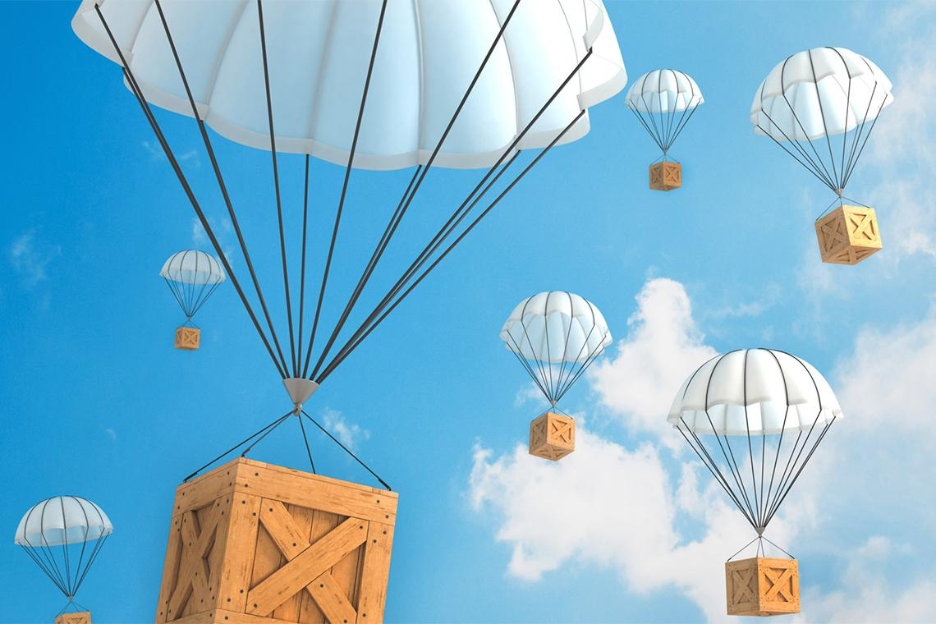
Проекты, недавно зарегистрированные на платформе, часто выдают фанатам токены даром. Это похоже на рекламу, которая привлекает пользователей и помогает найти спонсоров. Бесплатная раздача активов называется аирдропом.
Он бывает двух видов. Традиционный подразумевает выдачу держателям конкретных криптовалют или NFT. Это значит, что в аирдропе участвует пользователь, уже обладающий монетами или токенами. Нетрадиционный называется «баунти». Для участия в нем нужно совершить определенные действия для рекламирования проекта. Такой способ похож на плату за выполнение заданий.

Продюсирование начинающих авторов
Если у вас уже есть знания в этой области, попробуйте помогать новичкам. Вы можете вместе с ними создавать токены с нуля, продавать их и получать прибыль. Доверие потенциальных клиентов будет сильнее, если вы преподнесете себя как эксперта.
Найти автора можно на популярных площадках, криптовалютных биржах или различных форумах. Обязательно заключите договор с клиентом в письменном виде. Так вы минимизируете риск того, что после раскрутки токена на маркетплейсе автор не поделится доходом.

Консультирование по NFT
Этот вариант актуален не только при наличии багажа знаний. Вы можете раскрывать новые темы по мере собственного обучения. Другим новичкам будет интересно расти вместе с вами. Главное, чтобы ваши рассуждения были логичными, а информация – проверенной.
Видов консультирования много: видео-блоги, онлайн-уроки или ведение аккаунта в социальных сетях. Вы можете выбрать наиболее комфортный для себя вариант. Не забывайте, что придется уделять время на съемки, видеомонтаж и изучение токенов. Вам также понадобятся качественное оборудование и финансы для рекламы своей деятельности.

Продажа NFT для получения криптовалюты
Данный способ связан с рассмотренной ранее продажей собственных токенов. Вы почувствуете себя настоящим криптоинвестором. Для этого придется запастись терпением. Вырученные средства необходимо будет хранить на криптокошельке, пока курс вашей виртуальной валюты не станет выгодным для вывода. Дождавшись подходящего момента, переводите криптовалюту в фиатные деньги и радуйтесь выручке за счет изменения курса.
Минусы этого метода в том, что вы столкнетесь с высокой волатильностью. Курс может резко снизиться и повлечь за собой потерю денег. Однако пользователям, знающим факторы роста и падения стоимости цифровых монет, опасаться практически нечего.

Что нужно знать новичкам
Токены чаще всего нужны людям пяти категорий:
- творцам искусства: певцам, художникам или дизайнерам;
- разработчикам игр, проектов и сайтов;
- коллекционерам уникальных объектов;
- криптоинвесторам;
- медийным личностям.
Если вы относите себя к одной из этих категорий, то ваши цели с большей вероятностью будут реализованы. Конечно, попробовать себя в сфере NFT может каждый. Успех зависит от многих факторов: вашего объекта, модных веяний, пиара и даже удачи.
Прежде всего новичку нужно до конца разобраться в вопросе об авторском праве. Давайте проверим Алексея, а заодно и самих себя. Готовы?
Опрос
Имеет ли собственник NFT исключительное право распоряжения токенизированным объектом?
Ответы:
- Да, объект будет заблокирован остальным для скачивания в интернете.
- Да, владелец имеет право на продажу объекта или прав на него, однако оно распространяется только в пределах площадки, которая защищает авторство.
- Нет, ведь виртуальный объект нельзя будет перепродать.
- Нет, токены совсем не предоставляют прав и гарантий.
Еще раз проясним, что невзаимозаменяемые токены – это всего лишь сертификаты, внесенные в базу данных. Однако предметы, на которые они выпущены, принадлежат вам на просторах площадки. Они защищены системой блокчейна, поэтому собственник имеет право на заранее определенные действия: перепродажу и передачу прав. Пользователи интернета могут найти фото объекта в википедии, послушать песню на ютубе или отправлять вашу гифку друг другу. Правообладателями их это не сделает.
Могу ли я токенизировать чужой предмет?
Этого делать не рекомендуется, выпускайте токены только на собственные объекты. Создание файла на предмет чужого труда нередко заканчивается удалением с площадки, исками, судами и финансовыми убытками. Обязательно убедитесь в оригинальности своего мема или трека. Если создателей несколько, спросите у каждого разрешения. Так вы сможете не опасаться за честность заработанных средств или риск разоблачения.
Токенизировать объект другого человека вы можете только получив юридически закрепленную переуступку. Тогда он уже не будет чужим, а перейдет в ваши руки. К примеру, Алексей может приобрести у любимой группы запись их песни вместе с правами собственности на трек и выпустить сертификат, следуя всем правилам.
При дальнейшей продаже актива вы не передаете авторские права. Последующий покупатель сможет только хранить или обменивать файлы. Выпускать новые токены на предмет, составляющий основу вашего, он не сможет без юридических документов.

Каковы риски использования NFT?
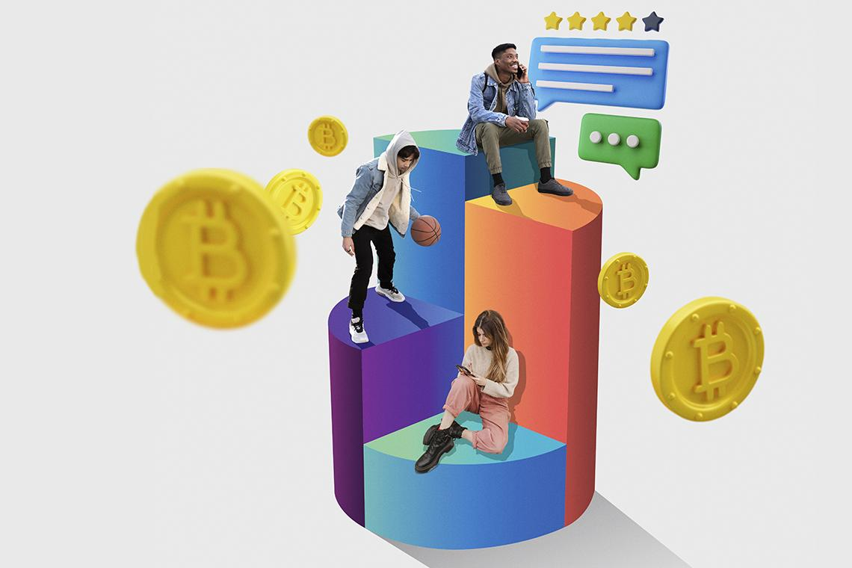
Подводные камни есть в каждом виде деятельности, и криптосфера не является исключением.
Во-первых, невзаимозаменяемые токены не регулируются законодательством РФ. Из-за этого их использование официально не защищено от мошенничества. Работа с ними проста и понятна, однако неприятные ситуации все равно могут произойти. Преступник не сможет подделать или украсть токен, так как он уникален. Тем не менее, это лишь сертификат об авторском праве. Злоумышленник с легкостью сплагиатит файл, чтобы создать токен на копию.
Во-вторых, вас могут обмануть при перепродаже. Если вы невнимательно прочитаете свои права, может оказаться, что вам продали только возможность использования. Это значит, что впоследствии не получится извлечь прибыль от объекта. Стоимость передачи прав намного выше, поэтому вы можете заплатить деньги за то, чего не получите. Останется только память о вас на пространстве площадки.
В-третьих, есть риск того, что сервер переедет на другой домен. После покупки токенов вы сразу же их потеряете, ведь право владения действует только в пределах площадки. Конечно, это может оказаться обычным сбоем, после которого маркетплейс восстановит работу. Однако встречались и случаи умышленного обмана, после которого площадка уходила в офлайн.
Чтобы застраховать себя от этих рисков, пользуйтесь только проверенными площадками, которые берут на себя ответственность за владение контентом.

На каких платформах можно работать с NFT?
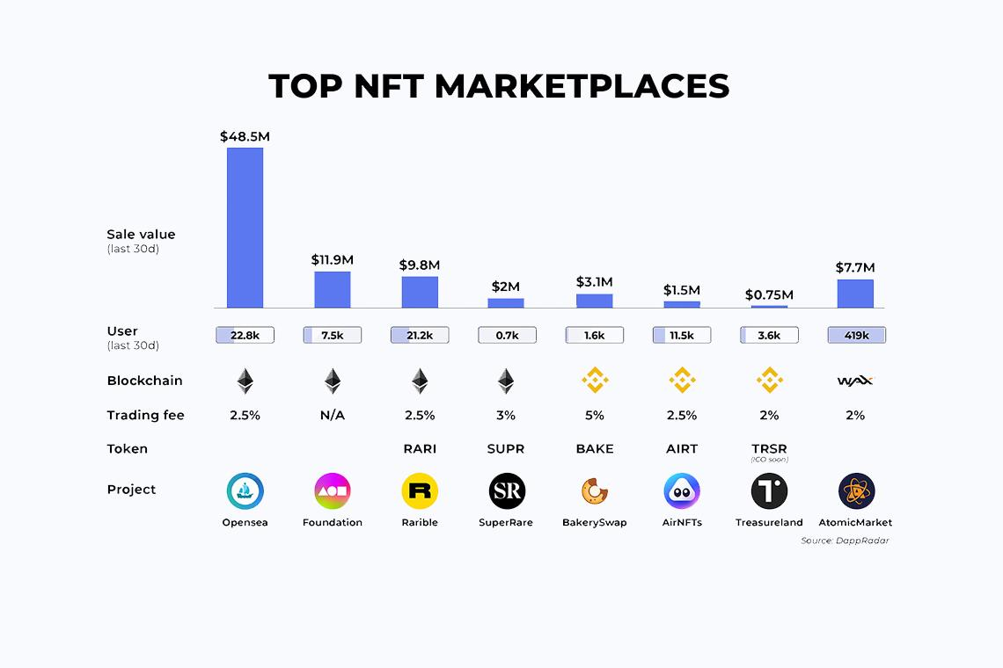
Маркетплейсы, на которых продают и покупают токены, увеличиваются в количестве с каждым днем. Регистрироваться на первом попавшемся не стоит. Лучше изучить отзывы, преимущества и недостатки, а после выбирать подходящий. Среди наиболее качественных и проверенных платформ на 2022 год пользователи отмечают следующие площадки.
Маркетплейс | Описание
OpenSea | Крупнейшая платформа, позволяющая торговать любыми видами цифрового искусства.
RARI | Немного уступает OpenSea по числу транзакций, но базируется в Москве, что добавляет уверенность в условиях санкций.
Nifty Gateway | Выгодна для создателей контента, так как позволяет покупать активы за фиат и бесплатно размещать коллекции.
Foundation | Требует приглашения одного из уже зарегистрированных авторов для начала работы и осуществляет продажу токенов на аукционе.
SuperRare | Площадка подходит для настоящих ценителей, так как содержит произведения искусства, существующие всего в одном экземпляре.
Mintable | Предлагает создать собственный магазин, включает гибкие настройки и предоставляет полное право на смарт-контракты.
NBA Top Shot | Спортивный маркетплейс, где можно купить и продать видеонарезки с яркими моментами из последних игр.
Sorare | Платформа похожа на игру, где можно торговать карточками футболистов и создавать из них свои команды.
Axie Infinity | Здесь можно получать деньги за выращивание или перепродажу мифических животных Акси.
BakerySwap | Система площадки позволяет максимизировать пассивный доход и снизить комиссию при торговле.
Купят ли мои токены?
К сожалению, это чаще зависит от вашей популярности, чем от оригинальности объекта. Например, Илон Маск может токенизировать любое свое видеообращение, и его раскупят за считанные часы. А вот людям вроде Алексея, далеким от популярности, придется продвигать виртуальную собственность, чтобы получить деньги за свой труд.
На маркетплейсах тысячи очень похожих работ, остающиеся без покупателей. Чтобы вас заметили, нужны талант и определенные навыки. К ним относят манеру выражения и стиль. У пользователя должна быть изюминка, которая зацепит публику.
Отлично, если творчество автора также пользуется успехом за пределами платформы. К примеру, если Алексей ведет профиль в инстаграме, где его фото ежедневно просматривают 500 подписчиков, кто-то из них может захотеть следовать за нашим героем и на маркетплейсах.
Продвигать свои товары эффективнее всего в интернете. Опубликуйте рекламу в нескольких тематических группах, где с большей вероятностью окажутся единомышленники. Алексей может выложить небольшое объявление со ссылкой на свои файлы в пабликах про природу, философию или историю города. Допустим, его фото просмотрит 200 человек. Половина из них перешлет запись друзьям, а четверть – репостнет ее себе на стену. Так и появляется известность в 21 веке.

Роль NFT в современном мире
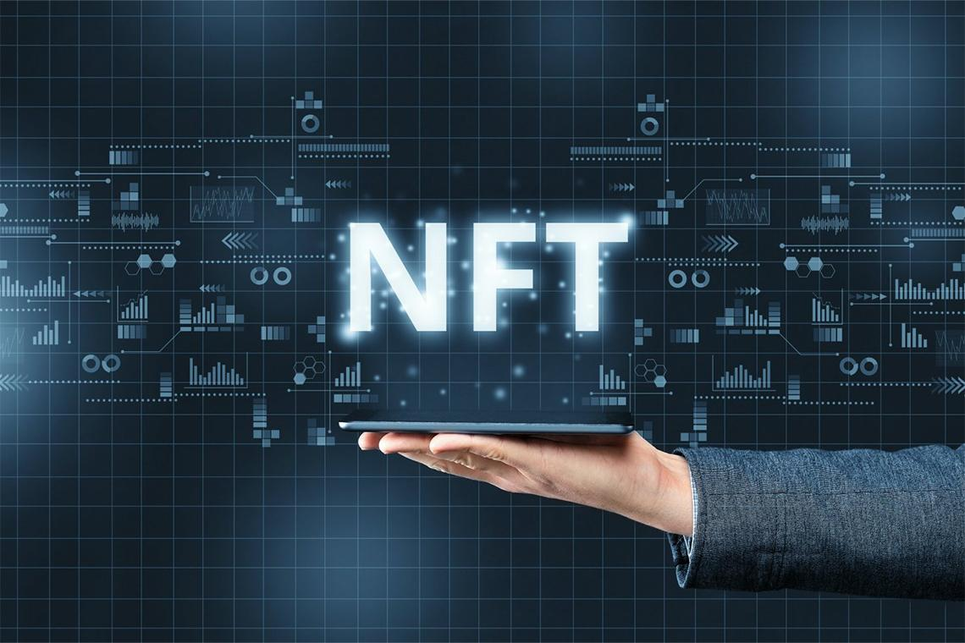
Когда вы узнали о невзаимозаменяемых токенах? Многие пользователи отвечают, что услышали о них впервые в начале 2021 года. Это было обусловлено актуальными событиями в мире. Многие отрасли перешли в онлайн-формат из-за пандемии коронавируса. Даже дети освоили школьную программу на платформах Teams и Edmodo. Неудивительно, что цифровизация коснулась и вопроса об интеллектуальной собственности.
Работа из дома действительно имеет множество плюсов. Художникам и исполнителям теперь не обязательно взаимодействовать с посредниками. Достаточно иметь компьютер с доступом в интернет. Время на операции сокращается, а количество клиентов растет.
Особый статус участников
Кроме того, пока токены не стали всем привычной вещью, легко выйти в лидеры благодаря следованию модным тенденциям. Крупные маркетплейсы заручились доверием и поддержкой ведущих компаний: Cartier, Prada, Adidas. Это уже не сомнительный бизнес, а мировой тренд. «Такие знаменитости, как Мадонна, Перис Хилтон или Джон Сина давно крутятся в мире токенов, так почему бы и мне не попробовать?» – рассуждает Алексей.
Эффективный способ ведения бизнеса
Финансовые потрясения не касаются незаменимых объектов. Наоборот, они процветают во время кризисов. Традиционная валюта на грани инфляции, а децентрализованные финансы бьют все рекорды по обороту средств. Люди осознают, что более ценные вещи неосязаемы. Это надежно и просто, поэтому в криптосфере появляется все больше новинок для серьезного заработка. Множество действий осуществляется автоматически, что уменьшает издержки и поддерживает бизнес.
Новый уровень хобби
Коллекционеры могут увлекаться масштабными предметами, например старинными машинами. Но где хранить такие приобретения? Покупка токена на автомобиль также сделает вас владельцем нового объекта коллекции. Не придется перевозить его из далекой страны, что особенно актуально в условиях санкций. В NFT не существует дискриминации: токены доступны любому желающему. Кроме того, у вас не останется сомнений насчет подлинности вещи. На площадке можно отследить историю транзакций, валовые продажи и данные о прошлых владельцах.
Манипуляция человеческим тщеславием
По своей природе человек любит хвастаться. Это естественный способ обозначить свои достижения и выделиться среди окружающих. Многие гордятся своими приобретениями и рассказывают об этом друзьям. Согласитесь, если вы купили новую машину, об этом точно узнает круг ваших знакомых. А блокчейн позволяет и вовсе прокричать о солидной покупке на весь мир. Так токены манипулируют нашим тщеславием.
Инструмент для благотворительности
NFT представляет собой отличный способ сбора средств в благотворительных целях. Так фонд защиты животных WWF и компания Rebecca Minkoff за несколько минут распродали 400 виртуальных объектов, а выручку отдали фирмам, пострадавшим в период пандемии. Вы можете финансировать что и кого угодно: приюты, детские фонды и др. Visa даже запустила собственную программу поддержки криптохудожников.
Интересно, что участники, купившие токены для благотворительного сбора, взамен получают цифровой артефакт. К нему привязан социальный статус донора как доказательство ваших действий. Все внесенные средства будет легко отследить в системе блокчейна. Пользователь может не сомневаться, что его монеты окажутся в чьем-то кармане, так как цепочка операций обладает высокой прослеживаемостью.

Перспективы развития рынка NFT
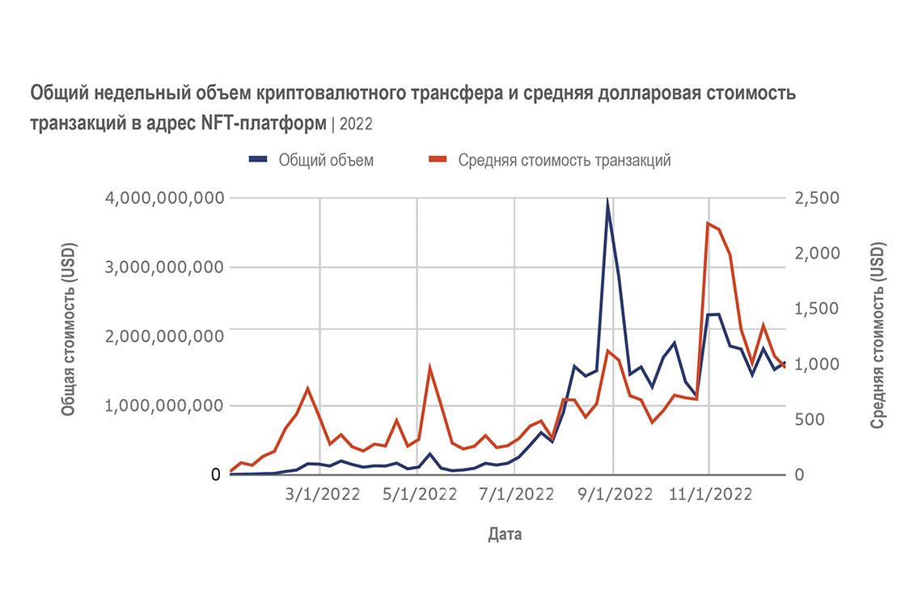
Эксперты высказывают различные предположения о дальнейшем развитии сферы. Одни верят, что ажиотаж не продлится дольше пяти лет, а другие полагают, что за невзаимозаменяемыми токенами будущее. «Чего же в итоге ожидать от токенов?» – недоумевает Алексей. Точного ответа на этот вопрос никто дать не может. Тем не менее, интересно рассмотреть позиции отраслей-участников рынка на этот счет.
Замена бумажных документов токенами
Люди, занимающиеся бизнесом, думают, что можно ожидать возникновение конфликта между бумажными контрактами и виртуальными. Применение цифровых сертификатов в сфере защиты интеллектуальной собственности действительно интригует бизнес. Можно предположить, что одно из их потенциальных применений – введение закона о регулировании сделок с помощью токенов. Они уникальны, поэтому такие меры исключат фальсификацию договоров и лицензий.
Также данные сертификаты могут заменить дипломы об образовании и медицинские карты. Личные документы человека начнут храниться в цифровом формате и не смогут быть подделаны или утеряны. После окончания вуза вам автоматически придет сертификат с кодом, который и будет нужен работодателю. По окончании приема в поликлинике система зафиксирует результат обследований и вердикт специалиста.
Эпоха криптоэкономики
Рынки токенов считаются более ликвидными и эффективными, чем обычные. Они предлагают небольшие комиссионные в размере 5–10%. Для участников внешнеэкономических отношений это настоящий подарок, поэтому криптокошельки на специализированных площадках заведет еще много новых пользователей.
Держатели токенов стали миллионерами за последние 5 лет. В основном маркетплейсы пополняются молодыми людьми, которым нравится рисковать и экспериментировать. Их не пугает волатильность и неизведанность, поэтому они начнут развивать криптоэкономику методом проб и ошибок.
Переход в сферу искусства
Сейчас наиболее популярной областью использования NFT становится искусство, поэтому многие делают ставки на этот сектор. Токенизацией заинтересовались не только художники-фрилансеры, но и государственные музеи.
Например, в Санкт-Петербурге прошла выставка в рамках проекта «Ваш токен хранится в Эрмитаже». В галерее были показаны цифровые копии известных шедевров. К числу авторов, чьи картины были показаны, относятся Леонардо да Винчи, Джорджоне и Винсент Ван Гог. Токенизированные файлы подписал Михаил Пиотровский, директор Эрмитажа. Роспись придает цифровым активам уникальность, защищая оригиналы. Все вырученные средства перечислили в фонд музея, что стало своего рода благотворительностью.
Развитие виртуальных игр

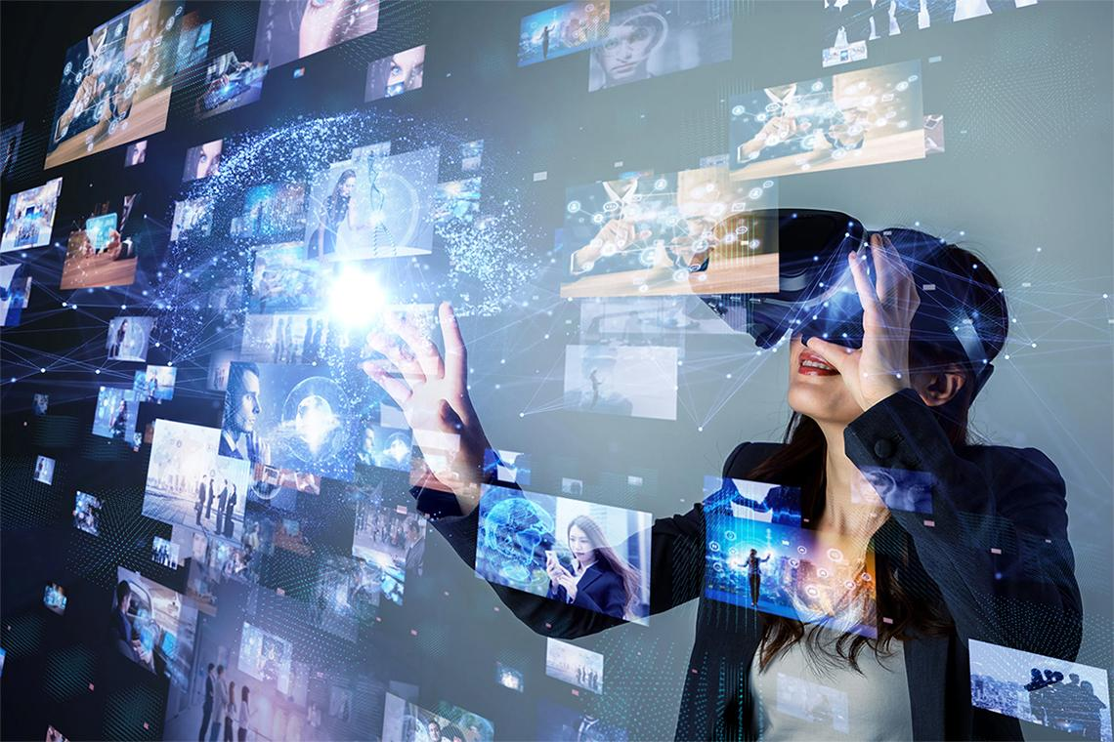
Индустрия компьютерных игр быстрее остальных освоила новые технологии. Геймеры всех возрастов покупают персонажей и предметы в любимых играх. Многих привлекает то, что токены – это способ заработка. Можно наслаждаться процессом игры и монетизировать этот процесс, выполняя разные задания.
Геймеры прогнозируют модернизацию своего хобби благодаря цифровым объектам. Продажи станут более продвинутыми и безопасными, а игра – интереснее. Криптоиндустрия представляют собой яркую тенденцию, которая переместит пользователей на новый уровень. К примеру, площадка Binance по праву является лидером в области игр P2E, так как открывает участникам широкую коллекцию игровых дропов и платформу для выпуска игровых проектов. Игрой, уже испытавшей на себе токенизацию, является Dota 2.
Трансформация рынка недвижимости
NFT могут стать решением проблемы с землевладением. На данный момент примерно треть населения не имеет юридических прав на свою собственность. Им намного тяжелее получить доступ к банковскому кредитованию. Токены помогут упростить и автоматизировать передачу прав на жилье и другое имущество.
Реальные дома и квартиры уже были куплены и проданы в виде сертификатов. Так американский инвестор Адам Слипакофф приобрел в штате Южная Каролина пентхаус в новом формате. Его стоимость составила 175 000 USDC. Событие произвело фурор в арендной недвижимости, так как это была первая сделка крупной компании Roofstock onChain. Новый собственник положительно отзывается о сделке, ведь у него буквально одним кликом мыши получилось купить застрахованный и готовый для сдачи дом.
Можно сделать вывод, что абсолютное большинство верит в великое будущее невзаимозаменяемых токенов. За недолгий период существования виртуальные объекты доказали миру свое удобство, практичность и надежность. Токены доступны каждому, кто хочет заработать, прославиться или усовершенствовать бизнес. Пустить их в нужное русло – значит дать начало новой децентрализованной системе с высокой прозрачностью и открытостью.
Быть современным человеком непросто. Мир развивается, и нужно постоянно учиться новому. Технологии блокчейна могут стать правой рукой частного и государственного секторов, поэтому гражданам стоит уделить особое внимание пониманию особенностей и принципов работы виртуальных активов.
«Появление NFT – процесс ожидаемый и закономерный. Еще 30 лет назад люди не знали, как платить безналом и искать информацию через часы. Многим технология пока не знакома, но постепенно население ее изучит.»
Юлия Барабаш, управляющий партнер SBSB Fintech Lawyers
Конечно, для реализации планов необходимо введение законов и стандартов, которые смогут контролировать данную область. Пока они не регламентированы, сфера не станет полностью стабильной. Тем не менее, токены пользуются популярностью и одобрением. Возможно, однажды они станут такими же привычными технологиями, как телевидение или мобильная связь.

Последние события вселенной NFT
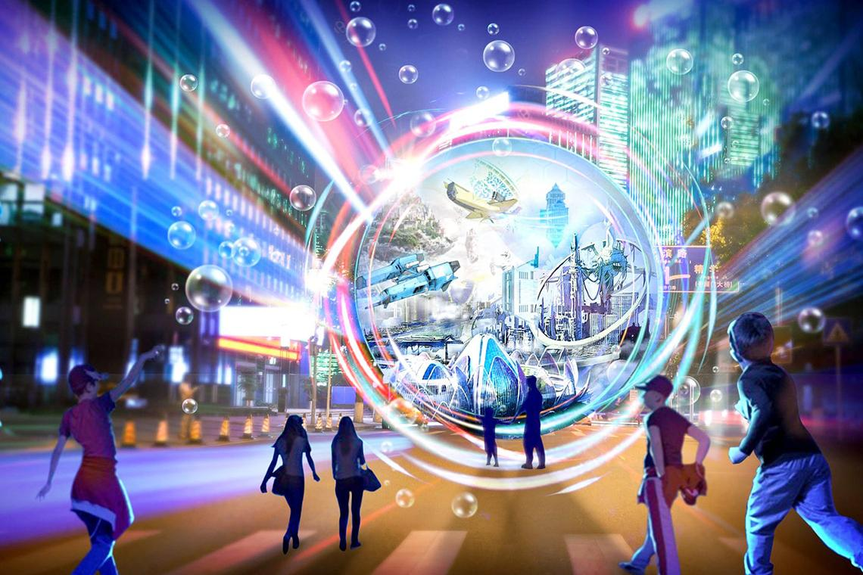
Криптоиндустрия всегда предоставляет свежие темы для обсуждений. Каждое событие, связанное с токенами, волной проносится в ленте новостей каждой социальной сети. Слышали ли вы, что всем известный дом модной одежды Hugo Boss заключил договор о партнерстве с компанией Imaginary Ones? Алексей отвечает: «Теперь да!».
В конце года намечается презентация коллекции «Прими свои эмоции». Ее суть в том, что человек может не скрывать свои реакции и быть самим собой. И отрицательные, и положительные эмоции – это ваша жизнь и ваша индивидуальность. Коллекция Hugo Boss состоит из 1001 анимированного предмета. Пять особенных токенов будут олицетворять радость, грусть, страх, злость и любовь. Будет и NFT-персонаж, сочетающий в своем характере все упомянутые качества. Он станет фишкой аукциона в честь дня психического здоровья.
А знаете ли вы о шотландском виски «Johnnie Walker»? Алексей очень заинтересован, потому что разбирается в брендах алкоголя. В сентябре 2022 в продажу была выпущена партия напитка Blue Label Ghost&Rare в ограниченном количестве. Каждая бутылка продается в комплекте с анимацией цифрового художника Ивоны Тау.
В условиях санкций пользователи переживают за свои токены, хранящиеся на иностранных маркетплейсах. Однако многие из них отказываются прекращать сотрудничество со страной. Совсем недавно платформа Dapper восстановила замороженные аккаунты россиян, разрешив вывести накопления при соблюдении определенных условий. Собственники токенов могут пользоваться только криптокошельками Blocto, поэтому многие уже сейчас подключают его к учетной записи. Для перевода нужно пройти проверку личности, отправлять по одному токену за один раз и владеть НФТ более 7 дней. По окончании процедуры должно остаться 10 и более токенов.
Такие новости дают основание полагать, что NFT закрепляет свои позиции в России. Токены меняют правила владения, минимизируют риски и избавляют от посредников. Транзакции, проведенные в системе блокчейн, обеспечивают быстрое и безопасное перемещение активов. Все это обуславливает значимую роль цифровых активов в мировой цифровизации.
Если индустрия соединит действующие на площадках нормы с юридическими, она имеет все шансы стать массовой. Это наступит, когда оформление права собственности на автомобиль или акции станет для каждого из нас возможно путем покупки невзаимозаменяемого токена. Тренд токенизации с высокой вероятностью продолжит рост и развитие, даже если распределение долей крипторынка изменится. Пока что это индустрия игр, искусства и пиара. Вполне вероятно, что она постепенно перерастет в сферы недвижимости или экономики.
В любом случае, невзаимозаменяемые токены – перспективная тема, представляющая собой огромную ценность. Конечно, популярность непостоянна. Это может стать проходящим трендом, а может – шагом в будущее. Время покажет, что ждет NFT и криптоиндустрию в целом.
Алексей разобрался в теме и стал владельцем целой коллекции токенов. А вы владеете цифровыми активами? Делитесь в комментариях, чем вас привлекает область NFT!

